Ejercicio 2: Construir un diagrama de E/R para una compañía de seguros de autos cuyos clientes (con DNI y nombre) poseen uno o más autos (cada uno con número de patente, marca y modelo). Cada auto tiene asociado un número de cero a cualquier valor de accidentes almacenados. Además, hay pólizas de seguro con número de póliza y tipo de cobertura (p.ej. robo, incendio, etc.) Cada póliza de seguro cubre uno o más autos y tiene uno o más pagos asociados con ella. Cada pago tiene un monto, es por un período particular de tiempo y tiene asociado una fecha de vencimiento y la fecha cuando el pago fue recibido.
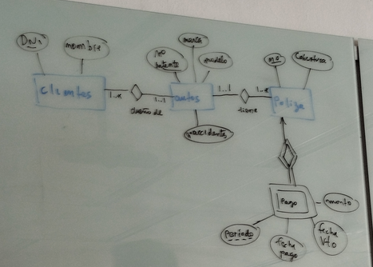
Pago es importante para la empresa (para el negocio) y puede cambiar; por lo tanto, conviene hacerlo conjunto de entidades en lugar de atributo multivalorado compuesto.
Además, como conjunto de entidades se puede definir alguna restricción de integridad. En cambio, como atributo no se puede.
Como los atributos de pago no alcanzan para identificar un pago, esta es débil y depende de la póliza.

Ejercicio 3: En el ejercicio anterior: ¿Es razonable considerar accidentes como atributo de auto? ¿Qué información se le ocurre que sería relevante sobre los accidentes? ¿De qué manera se debería adecuar el diseño?
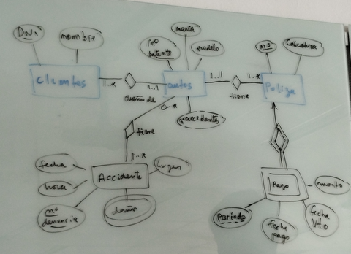
Si accidente fuera atributo de autos, entonces autos tendrían redundancia de información. Luego conviene que accidente sea conjunto de entidades. Un accidente es demasiado importante para la empresa como para que sea solo un atributo. Además accidente permite definir alguna restricción de integridad que con un atributo de auto no se podría.
Información relevante para accidente: numero de denuncia que crea la policía. Daños multivalorado, parra permitir consulta de tipo de daños. Los otros atributos son obvios que van.
Accidente es un accidente en el que puede participar varios autos.
Entonces hay que meter accidente como conjunto de entidades y su conjunto de relaciones con auto. Como consecuencia, el atributo número de accidentes pasa a ser derivado.

